Министерство цифрового развития, связи и массовых коммуникаций Российской Федерации
СибГУТИ

Кафедра ПМиК

Лабораторная работа №8
"Индексация"

Выполнил:
студент группы ИП-114
Яворский Д. И.
Проверил:
Солодов П. С.

Новосибирск
2022

Задание:
1). Разработать программу сортировки телефонного справочника с использованием индексации. Запись справочника должна состоять из четырех полей. Исходный массив записей задать в программе (4-5 записей).

2). Программа должна включать следующие процедуры:

- создание в памяти компьютера двух индексных массивов (для упорядочивания справочника по двум разным полям) с использованием любого метода, кроме пузырькового;

- вывод на экран справочника, отсортированного по двум разным полям с использованием построенных индексных массивов;

3). Дополнительное задание (на 5+).
Организовать быстрый двоичный поиск в справочнике (по двум разным ключам) с использованием построенных индексных массивов.

Выполнение:
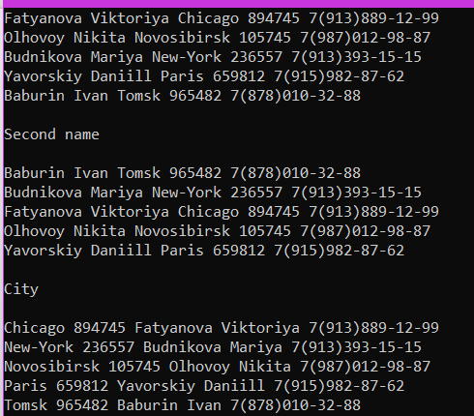
Вывод:
На языке С++ я разработал программу сортировки телефонного справочника с использованием индексации и со следующими процедурами:
- созданием в памяти компьютера двух индексных массивов (для упорядочивания справочника по двум разным полям) с использованием любого метода, кроме пузырькового;
- выводом на экран справочника, отсортированного по двум разным полям с использованием построенных индексных массивов.
Текст программы:

#include <stdlib.h>
#include <stdio.h>
#include <time.h>
#include <math.h>
#include <string.h>

int random (int N) { return rand()%N; }
int mp=0, cp=0;

void Swap (int &x, int &y);
void TelSprav();
void SelectSort_Struct (int A[], int n, int z);

int Less (struct sprav x, struct sprav y, int z);

struct sprav {
char fam[12];
char name[12];
char city[15];
char index[10];
char phone[16];
};

struct sprav abonent[5];

main() {
TelSprav();
system("PAUSE");
return 0;
}

void Swap (int &x, int &y) {
int t=x; x=y; y=t;
}

void zap () {
strcpy (abonent[0].fam, "Fatyanova");
strcpy (abonent[1].fam, "Olhovoy");
strcpy (abonent[2].fam, "Budnikova");
strcpy (abonent[3].fam, "Yavorskiy");
strcpy (abonent[4].fam, "Baburin");
strcpy (abonent[0].name, "Viktoriya");
strcpy (abonent[1].name, "Nikita");
strcpy (abonent[2].name, "Mariya");
strcpy (abonent[3].name, "Daniill");
strcpy (abonent[4].name, "Ivan");
strcpy (abonent[0].city, "Chicago");
strcpy (abonent[1].city, "Novosibirsk");
strcpy (abonent[2].city, "New-York");
strcpy (abonent[3].city, "Paris");
strcpy (abonent[4].city, "Tomsk");
strcpy (abonent[0].index, "894745");
strcpy (abonent[1].index, "105745");
strcpy (abonent[2].index, "236557");
strcpy (abonent[3].index, "659812");
strcpy (abonent[4].index, "965482");
strcpy (abonent[0].phone, "7(913)889-12-99");
strcpy (abonent[1].phone, "7(987)012-98-87");
strcpy (abonent[2].phone, "7(913)393-15-15");
strcpy (abonent[3].phone, "7(915)982-87-62");
strcpy (abonent[4].phone, "7(878)010-32-88");
}

void TelSprav() {
zap ();
int i, n=5;
int a[n], b[n];
for (i=0; i<n; i++) a[i]=b[i]=i;
SelectSort_Struct (a, n, 0);
SelectSort_Struct (b, n, 1);
for (i=0; i<n; i++) {
printf ("%s ", abonent[i].fam);
printf ("%s ", abonent[i].name);
printf ("%s ", abonent[i].city);
printf ("%s ", abonent[i].index);
printf ("%s ", abonent[i].phone);
printf("\n");
}
printf("\nSecond name\n\n");
for (i=0; i<n; i++) {
printf ("%s ", abonent[a[i]].fam);
printf ("%s ", abonent[a[i]].name);
printf ("%s ", abonent[a[i]].city);
printf ("%s ", abonent[a[i]].index);
printf ("%s ", abonent[a[i]].phone);
printf("\n");
}
printf("\nCity\n\n");
for (i=0; i<n; i++) {
printf ("%s ", abonent[b[i]].city);
printf ("%s ", abonent[b[i]].index);
printf ("%s ", abonent[b[i]].fam);
printf ("%s ", abonent[b[i]].name);
printf ("%s ", abonent[b[i]].phone);
printf("\n");
}
}

void SelectSort_Struct (int A[], int n, int z) {
int i, j ,k, t;
for (i=0; i<(n-1); i++) {
k=i;
for (j=i+1; j<n; j++) {
if (Less (abonent [A[j]], abonent [A[k]], z)) k=j;
}
if (k!=i) {
Swap (A[i], A[k]);
}
}
}

int Less (struct sprav x, struct sprav y, int z) {
int i;
switch (z) {
case 0: i=strcmp (x.fam, y.fam);
if (i<0) return 1;
else return 0;
break;
case 1: i=strcmp (x.city, y.city);
if (i<0) return 1;
else return 0;
break;
}
}

